**نیروگاه‌ هسته‌ای** (Nuclear power plant)

**سعيد فتوره‌چيان / محمد گرامي‌فر**

نيروگاه هسته‌اي، يك تاسيسات توليد برق است كه از يك راكتور هسته‌اي به عنوان منبع انرژي استفاده كرده، حرارت توليد‌شده توسط آن را به بخار تبديل نموده و براي چرخاندن توربين، ژنراتور و توليد برق استفاده مي‌كند (USNRC, 2016).

راکتورهای هسته‌ای قدرت نقش تولید انرژی را به عهده دارند. در هر واکنش شکافت هسته‌ای حدود 200 ميليون‌الكترون‌ولت انرژی آزاد می‌شود. قسمت اصلي این انرژی رهاشده به صورت انرژی جنبشی دو پاره هسته است. انرژی جنبشی نوترون‌های مختلف حدود 5 ميليون‌الكترو‌ن‌ولت، انرژی‌های تابش‌شده از بتا و گاما، همگی و عمدتاً در خود سوخت به گرما تبدیل می‌شوند. فقط یک قسمت کوچک انرژی تولید شده (معمولاً کمتر از 5 درصد) به صورت تابش نوترینو از راکتور خارج می‌شود. امروزه، گرمای تولید شده در راکتورهای هسته‌ای قدرت، بیشتر برای تولید انرژی الکتریکی مورد استفاده قرار می‌‎گیرد. انگیزه اقتصادی ساخت راکتورهای هسته‌ای، به دلیل چگالی انرژی زیاد در سوخت اورانیم است که به‌طور نسبی سبب قیمت پایین‌تر واحد انرژی تولیدشده می‌شود. استفاده‌های دیگر می‌تواند شامل تولید گرمای مورد نیاز برای فرآیندهای صنعتی، نمک‌زدایی (شیرین‌سازی) آب دریا، تأمین حرارت منطقه‌ای در شهرهای بزرگ و کوچک، حرکت کشتی‌ها به‌ويژه در زیردریایی‌ها باشد(قريب، 1388، ص161). يك نيروگاه هسته اي منند تمام تاسيسات توليد برق داراي بخش‌هاي مختلفي است كه در شكل 1 نشان داده شده است.

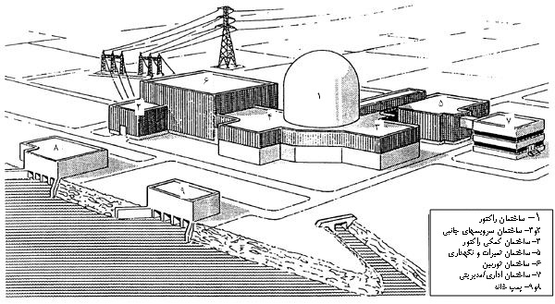

شكل 1. طرح جانمائي یک نیروگاه هسته‌اي

استفاده از فنّاوری هسته‌اي براي توليد انرژي در نیروگاه‌ها، عمري در حدود 50 سال دارد، ولی به‌رغم این زمان کوتاه نیروگاه‌های هسته‌ای به‌طور گسترده‌ در کشورهای صنعتی و در حال ‌توسعه به‌کار گرفته شده است. هم‌اکنون راکتورهای هسته‌ای متعددی در جهان در حال بهره‌برداری هستند که بسیاری از آنها برای تولید برق، پاره‌ای برای راندن کشتی‌ها و زیردریایی‌ها و برخی برای تولید رادیوایزوتوپ‌ها و تحقیقات علمی استفاده مي‌شوند. در قلب راکتورهای هسته‌ای قدرت، هسته اتم‌های اورانیوم توسط نوترون‌ها شکافته شده و گرمای لازم براي توليد بخار آب را فراهم می‌نماید.

به‌لحاظ تاریخی نخستین راکتور هسته‌ای به‌منظور کاربرد صنعتی در اوایل دهه 1950 میلادی در آمریکا و توسط شرکت وستینگهاوس ساخته شد. هدف از ساخت این راکتور استفاده از آن در زیردریایی‌های هسته‌ای بود. ساخت این راکتور، به توسعه نیروگاه‌های هسته‌ای آب سبک تحت‌فشار[1] منجر شد. همزمان با آمریکا، اتحاد جماهیر شوروی سابق نیز در زمینه توسعه نیروگاه‌های هسته‌ای فعال بود و توانست نخستين راكتور توليد الكتريسيته را بهره‌برداري نمايد. به دنبال آن، کشورهای دیگر صنعتی از جمله انگلستان نیز در این زمینه فعال شدند. در نتیجه این تلاش‌ها امروزه بسیاری از کشورها به‌ویژه کشورهای آمريكايي و اروپایی سهم قابل‌توجهی از برق موردنیاز خود را از انرژی هسته‌ای تأمین می‌نمایند.

مهمترين و اصلي‌ترين بخش يك نيروگاه هسته‌اي، راكتور آن است كه به طور مرسوم طبقه‌بندي انواع نيروگاه‌ها نيز براساس راكتور هسته‌اي مورد استفاده انجام مي‌شود.

**انواع راکتورهای هسته‌ای**

فن‌آوری راکتورهای هسته‌ای در قالب طرح‌های متعددی توسعه‌یافته است. به‌طورکلی، مجموعه راکتورهای شکافت هسته‌ای براساس انرژی نوترون‌هایی که در ایجاد واکنش زنجیره‌ای به‌کار می‌روند به دو دسته راکتورهای حرارتی و راکتورهای سریع تقسیم می‌شوند.

راکتورهای حرارتی که از نوترون‌های حرارتی یا کند استفاده می‌کنند از مواد کندکننده[2] براي كاهش سرعت نوترون‌ها استفاده می‌کنند تا سرعت آنها را در حدی که انرژی لازم برای شکستن هسته‌های اورانیوم را داشته باشد، پایین آورند. نوترون‌های حرارتی، در مقایسه با نوترون‌های سریع، از احتمال بالاتری برای شکافت هسته‌ای 235U برخوردار بوده و احتمال كمتری برای جذب‌شدن توسط هسته 238U دارند. راکتورهای حرارتی علاوه بر کندکننده دارای مخازن تحت‌فشار، بازتاباننده،[3] تجهیزاتی برای نمایش و کنترل سیستم‌های راکتور هستند.

راکتورهای حرارتی قدرت را بسته به استفاده آنها از کانال‌های سوخت تحت‌فشار[4] یا یک مخزن تحت‌فشار[5] بزرگ و یا خنک‌کننده گازی، می‌توان به سه گروه زیر تقسیم‌بندی نمود:

* راکتورهای آب‌سبک که از مخازن تحت‌فشاری که آب و بخار توليد ‌شده توسط راکتور را در خود نگه‌می‌دارند، استفاده می‌کنند.
* راکتورهای دارای لوله‌های تحت‌فشار که از کانال‌های تحت‌فشار استفاده می‌کنند. مهم‌ترین مزیت راکتورهای دارای کانال‌های تحت‌فشار قابلیت آنها برای تعویض سوخت در ‌زمان كار است.
* راکتورهای خنک‌شونده گازی که توسط یک گاز خنثی) معمولاً هلیوم (خنک می‌شوند. گازهای نیتروژن و دی‌اکسیدكربن نیز به عنوان خنک‌کننده در برخی از این راکتورها به کار می‌روند.

در ادامه، مهم‌ترين راكتورهاي هسته‌اي به‌صورت خلاصه معرفي مي‌شوند:

1. **نیروگاه‌های آب‌سبک**

ایده اصلی در طراحی راکتور این نیروگاه‌ها استفاده از آب سبک به عنوان کندکننده و نيز خنک‌کننده قلب راکتور است تا هزینه اضافی بر ساخت نیروگاه اعمال نشده و از مزایای عالی آب‌سبک در انتقال حرارت استفاده شود. سوخت این نوع از نیروگاه‌ها اکسید اورانیوم غنی‌شده) با غنای پایین (است. 80% از نیروگاه‌های در حال كار دنيا از اين نوع راكتور استفاده مي‌كنند. فن‌آوری راکتور نیروگاه‌های آب‌سبک به دو دسته راکتورهای آب‌سبك تحت‌ فشار[6] (PWR) راکتورهای آب‌جوشان[7] (BWR) تقسیم می‌شود.

**1-1. نیروگاه‌های آب‌سبك تحت‌فشار** (PWR)

بیشترین نیروگاه‌های هسته‌ای قدرت در دنیا از نوع نیروگاه‌های PWR هستند. اين نیروگاه‌ها از دو مدار اولیه و ثانویه تشکیل‌شده‌اند. میانگین فشار مدار اولیه نیروگاه‌های آب‌سبك تحت ‌فشار در حدود 150 بار، دمای ورودی به راکتور در حدود 280 درجه سانتی‌گراد و دمای آب خروجی از راکتور در حدود 310 درجه سانتی‌گراد است. میانگین فشار در مدار ثانویه اين نوع راكتورها نیز در حدود 70 بار است (USNRC, 1998). شکل 2، طرح کلی یک نیروگاه آ‌ب‌سبك تحت‌فشار را نشان می‌دهد.



شكل 2. طرح شماتیک یک نیروگاه آب‌سبک تحت‌فشار (USNRC, 1998, p.4-1)

این نوع نیروگاه‌ها به‌صورتی طراحی شده‌اند که آب‌سبک بسیار خالص در آنها هم به عنوان کندکننده نوترون‌ها و هم به عنوان خنک‌کننده قلب راکتور به کار می‌رود. اين نوع نیروگاه‌ها با سوخت اکسید اورانیوم غنی‌شده کار می‌کنند. میزان غنای سوخت در آنها متفاوت بوده و بین 2 تا 5/4 درصد متغیر است. تعداد مجموعه‌های سوخت [8]در راكتورها با توجه به قدرت نیروگاه و کیفیت انرژی‌دهی متفاوت بوده و از 120 تا 250 عدد در نوسان است.

**1-2. نیروگاه‌های آب جوشان** (BWR)

نیروگاه‌های آب جوشان نوع ديگري از نیروگاه‌های آب‌سبک هستند که برای تولید برق به‌کار می‌روند. شباهت‌های زیادی بین این نوع از نیروگاه‌ها و انواع آب‌سبك تحت‌ فشار وجود دارد. تفاوت اصلی در این است كه در این نوع از نیروگاه‌ها بخار موردنیاز براي به حرکت درآوردن توربین در خود مخزن راکتور تولید می‌شود و نیاز به تجهیزاتی مانند مولد بخار و فشارنده در مدار اولیه نیست. در درون مخزن راکتور یک نیروگاه آب جوشان، عبور آب مدار خنک‌کننده از بین میله‌های سوخت باعث جذب حرارت توسط آب و تولید مخلوط آب و بخار می شود. فشار کاری پایین این نوع نیروگاه‌ها (درحدود 75 بار) باعث می‌شود که آب در دمایی در حدود 285 درجه‌سانتیگراد به جوش آید. در شرایط کاری عادی راکتور، حدود 12 تا 15 درصد از آب فضای بالای قلب به بخار تبدیل می‌شود، بنابراین، از آنجا که اثر کندکنندگی بخار کمتر از آب است، راندمان نوترونی در قسمت بالای قلب کمتر از قسمت پایین آناستKnief, 1992)). شكل 3، طرح شماتیک یک نیروگاه آب جوشان را نشان می‌دهد.

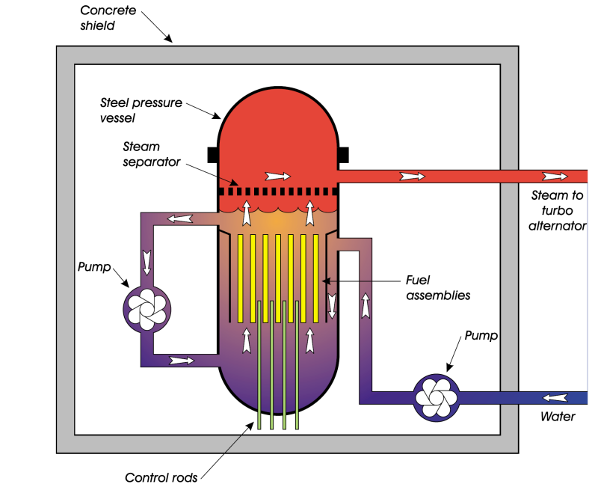

شكل3. طرح شماتیک یک نیروگاه آب جوشان (RSE, 1999, Appx 6)

1. **نیروگاه‌های آب‌سنگین**

نیروگاه‌های آب‌سنگین تحت‌فشار[9] راکتورهایی هستند که از آب‌سنگین به عنوان سیال کندکننده استفاده می‌كنند. در اين حالت، سیال خنک‌کننده می‌تواند آب‌سبک و یا سنگین باشد. درصورتی‌که خنک‌کننده گاز باشد از نام Gas Cooled Heavy Water Reactor یا به‌اختصار GCHWR برای آن استفاده می‌شود .(Knief, 1992)

مزیت استفاده از آب‌سنگین به عنوان کندکننده، امکان استفاده از سوخت اورانیوم طبیعی یا با غنای بسیار کم است که چرخه فرآوری سوخت را ساده می‌کند. از محصولات خروجی راکتورهای آب سنگین هم می‌توان به پلوتونیوم اشاره کرد. در کنار مزیت سوخت آن، گران‌بودن آب سنگین است که ناشی از طولانی بودن فرآیند تولید آن است. نیروگاه‌های كندو[10] توسط كشور كانادا توسغه يافته و رایج‌ترین نوع نیروگاه‌های آب‌سنگین موجود در سراسر جهان هستند. سوخت این نوع نیروگاه‌ها اغلب از اورانیوم طبیعی که دارای 7/0 درصد اورانیوم 235 است، ساخته مي‌شود. ساختار فیزیکی و کارکرد این راکتورها به شکلی است که می‌توان از باقيمانده سوخت نیروگاه‌های آب‌سبک نیز در این نوع نیروگاه‌ها استفاده كرد(Knief, 1992) . شکل 4، طرح شماتيك یک نیروگاه آب‌سنگین كندو را نشان می‌دهد.

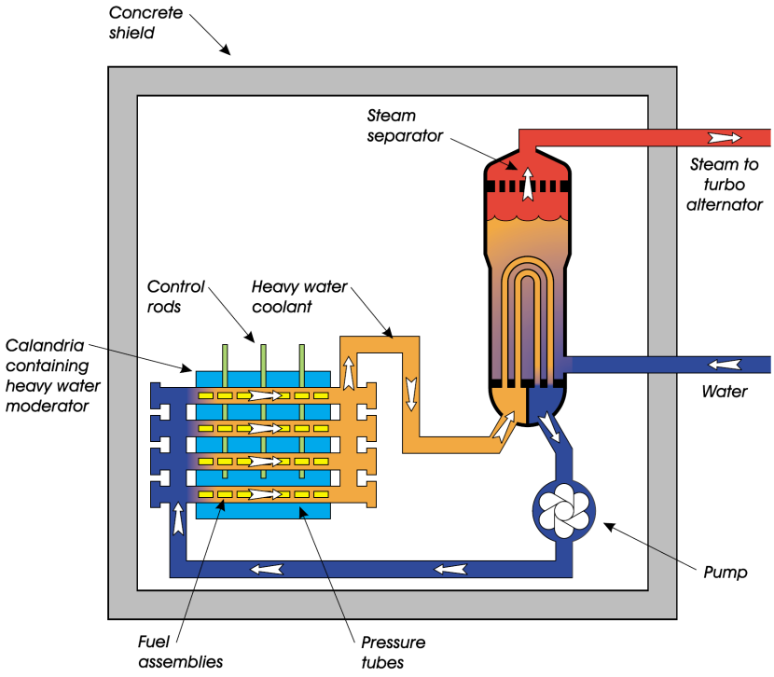

شکل4. طرح شماتيك یک راكتور آب‌سنگین كندو (RSE, 1999, Appx 6)

1. **نیروگاه‌های با خنک‌کننده گازی**

راکتورهای با خنک‌کننده گازی[11] برای نخستین بار در کشور انگلستان طراحی و ساخته شدند. تاکنون دو نسل از این راکتورها در مقیاس تجاری مورد استفاده قرار گرفته‌است، طرح‌های بعدی این راکتورها در مقیاس آزمایشگاهی ساخته‌شده است. ويژگي‌هاي اصلی این راکتورها عبارتند از (Penner et al., 2005):

1. استفاده از یک گاز به عنوان خنك‌کننده،

2. استفاده از گرافیت به عنوان کندکننده.

نسل اول این راکتورها به راکتورهای Magnox[12]مشهورند .راکتورهای نسل دوم که به راکتورهای با خنک‌کننده گازی پیشرفته[13] نيز شناخته مي‌شوند، به منظور رفع نقایص و محدودیت‌های حرارتی راکتورهای نسل اول و بالابردن راندمان آنها طراحی شدند. راکتورهای نسل سوم به نام [14]HTGR معروف‌ بوده (شكل 5) و مشخصه‌های بارز آنها عبارتند از:

1. افزایش دمای کاری و کاهش خوردگی در نتیجه استفاده از گاز هلیوم به‌جای 2 CO،
2. افزایش میزان سوختن از طریق تبدیل سوخت راکتور به ذرات پوشش‌دار.[15]

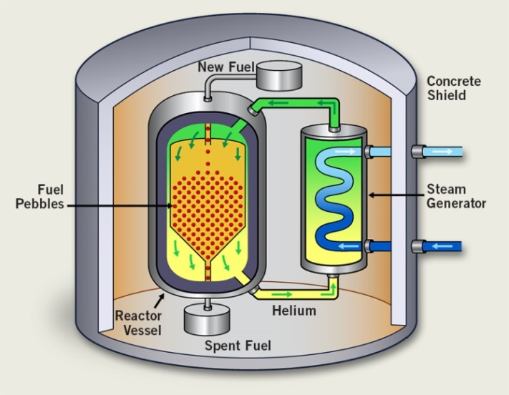

شکل5. طرح شماتيك یک راكتور HTGR (منبع: وبسايت cameco)

این راکتورها از منظر آرایش سوخت در قلب راکتور به دو نوع منشوری (طرح کشور آمریکا) و بستر کروی (طرح کشور آلمان) تقسیم می‌شوند. سوخت راکتورهای HTGR به شکل ذرات کوچکی با قطر کمتر از 1 میلی‌متر است که توسط چند لایه سرامیکی پوشش داده شده‌اند. سوخت در این راکتورها به شكل اکسید کارباید اورانیوم بوده و غنای آن 10-7 درصد است (Knief, 1992).

1. **نیروگاه‌های زاینده**

نیروگاه‌های زاینده را به‌طور كلي می‌توان به دو دسته نیروگاه‌های زاینده سریع[16] و نیروگاه زاینده حرارتی تقسیم نمود. در راکتورهای سریع در یک زمان واحد، مقدار پلوتونیوم قابل شکافت به دست‌آمده از مقدار ماده‌ای که شکافت هسته‌ای در آن اتفاق افتاده است، بیشتر است. به همین علت، این راکتورها زاینده نام گرفته‌اند. این راکتورها از منظر نوع ماده خنک‌کننده به دو دسته تقسیم می‌شوند(Knief, 1992):

1. نیروگاه زاینده سریع با خنک‌کننده فلز مایع[17](LMFBR) ،

2. نیروگاه زاینده سریع با خنک‌کننده گازی[18] (GCFBR).

این راکتورها برای ادامه واکنش‌های زنجیره‌ای خود از نوترون‌های سریع استفاده می‌کنند. در شكل 6، طرح شماتيك يك نيروگاه زاينده سريع نشان داده شده ‌است.

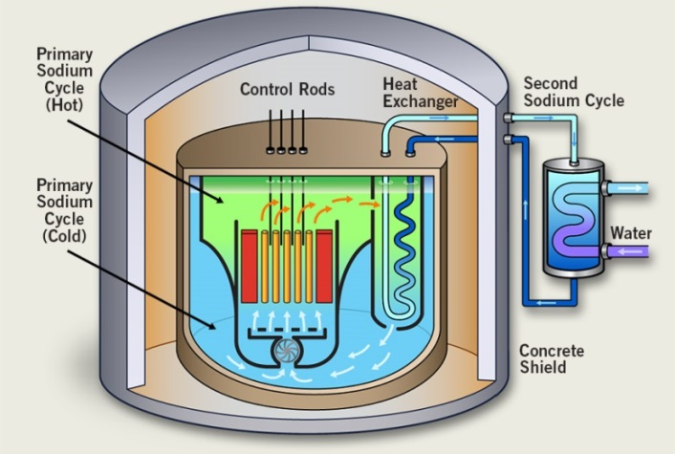

شکل6. طرح شماتيك یک راكتور زاينده سريع (منبع: وبسايت cameco)

امروزه تمام راکتورهای زاينده سريع با خنك‌كننده فلز مايع از سدیم به عنوان خنک‌کننده بهره می‌برند. راکتورهای زاینده سریع با خنک‌کننده گازی نيز شکل دیگری از راکتورهای زاینده هستند که به‌منظور برطرف‌نمودن مشکلات استفاده از سدیم در این راکتورها توسعه‌ یافته‌اند. نکته بارز این راکتورها نسبت به راکتورهای با خنك‌كننده فلز مايع این است که این راکتورها نیازی به مدار خنک‌کننده میانی ندارد. الگوهای به‌کارگیری سوخت برای راکتورهای زاینده به دو صورت چیدمان همگن و چیدمان غیرهمگن است .راکتورهای اولیه از سوخت فلزی اورانیوم غنی‌شده یا پلوتونیوم استفاده می‌کردند، اما هم‌اکنون در این راکتورها از سوخت [19]MOX استفاده می‌کنند. همچنين، در این راکتورها امکان استفاده از توریوم نیز وجود دارد (Knief, 1992).

كتاب‌شناسي

قريب، احمد. پيدايش و كاربردهاي علوم و فناوري‌هاي هسته‌اي. تهران: سازمان انرژي اتمي ايران، 1384.

USNRC 2016 (United States Nuclear Regulatory Commission), [*http://www.nrc.gov/reading-rm/basic-ref/glossary/nuclear-power-plant.html*](http://www.nrc.gov/reading-rm/basic-ref/glossary/nuclear-power-plant.html), 2016.

USNRC (1998), "Reactor Concept Manual: Nuclear Power for Electrical Generation", Technical Training Center.

Knief, R.A., (1992), "Nuclear Engineering", 2nd edition Taylor & Francis, USA.

RSE (1999), Nuclear Energy, The future Climate, The Royal Society of Engineering.

Penner, S.S., & Seisor, R., (2005), "Nuclear Energy for the Future", Center of Energy Research, San Diego, California, USA.

Cameco Corporation Website, *http://www.cameco.com/uranium_101/electricity-generation/types-of-reactors/,2016.*

1. 1. Pressurized Light Water Reactor
2. 2. Moderator
3. 3. Refelector
4. 4. Pressure tubes (Pressure channels)
5. 5. Pressure Vessel
6. 1. Pressurized Water Reactor
7. 2. Boiling Water Reactor
8. 1. Fuel assembely
9. 1. Pressurized Heavy Water Reactors, PHWR
10. 2. CANDU, CANada Deutrium Uranium
11. 1. Gas Cooled Reactors, GCR
12. 2. Magnox, Magnesium non-oxidising
13. 3. Advanced Gas Cooled Reactors, (AGCR or AGR)
14. 4. High Temperature Gas Cooled Reactors
15. 5. Coated Particles
16. 1. Fast Breeder Reactors, FBR
17. 2. Liquid Metal Fast Breeder Reactor
18. 3. Gas Cooled Fast Breeder Reactor
19. 1. Mixed Oxide